**Melléklet ÚNKP-20-4-II típusú pályaművekhez a BME Építőmérnöki Karon (v2)**

**KUTATÁSI TEVÉKENYSÉG ISMERTETÉSE**

Kérjük, töltse ki az Összefoglaló táblázat utolsó oszlopát, és alatta adja meg alatta a számok alapjául szolgáló Publikációs jegyzéket! A hivatkozások számát az MTMT adatbázisból kell lekérni.

**Összefoglaló táblázat**

|  |  |  |  |
| --- | --- | --- | --- |
| **Sor** | **Kritérium** | **Referencia** | **Pályázó teljesítménye** |
| a | Külföldön megjelent cikk (db) | 6 |  |
| b | Idegen nyelvű cikk (db) | 12 |  |
| - | Független hivatkozások (db) | 16 |  |
| - | Hivatkozások külföldi szerzőktől (db) | 4 |  |
| - | Teljes pontszám, a **C** oszlop összege (pont) | 80 |  |

**Publikációs jegyzék**

**Sorok:** az Összefoglaló táblázat mely soraihoz járul hozzá (a,b)

**Publikáció**: Lehetőleg APA formátumban

**A**: Alappontszám

**B**: 1 / (szerzők száma)

**C**: Eredő pontszám C = A*B

| **Sorok** | **Publikáció** | **A** | **B** | **C** |
| --- | --- | --- | --- | --- |
| a,b | Fleit, G., Baranya, S., Krámer, T., Bihs, H., & Józsa, J. (2019). A practical framework to assess the hydrodynamic impact of ship waves on river banks. RIVER RESEARCH AND APPLICATIONS, 35, 1428–1442. <http://doi.org/10.1002/rra.3522>. (ez egy példa, kérjük, töröljék ki) | 6 | 0,2 | 1,2 |
|  |  |  |  |  |
|  |  |  |  |  |
|  |  |  |  |  |
|  |  |  |  |  |
|  |  |  |  |  |
|  |  |  |  |  |
|  |  |  |  |  |
|  |  |  |  |  |
|  |  |  |  |  |
|  |  |  |  |  |
|  |  |  |  |  |
|  |  |  |  |  |
|  |  |  |  |  |
|  |  |  |  |  |
|  |  |  |  |  |
|  |  |  |  |  |
|  |  |  |  |  |
|  |  |  |  |  |
|  |  |  |  |  |
|  |  |  |  |  |
|  |  |  |  |  |
|  |  |  |  |  |
|  |  |  |  |  |
|  |  |  |  |  |
|  |  |  |  |  |
|  |  |  |  |  |

Kelt: … (hely)…, … (dátum) …

…………………………………………………

pályázó aláírása

**Útmutató a publikációs pontszámok kiszámítására**

(Kérjük, a pályázatukhoz ezt az útmutatót ne mellékeljék)

A BME Építőmérnöki Karra benyújtott Tudománnyal Fel! posztdoktori ÚNKP pályázatok esetén a habilitációra vonatkozó tudományos teljesítményt a Vásárhelyi Pál Építőmérnöki és Földtudományok Doktori Iskola habilitációs [minimumkövetelményeivel](https://phd.epito.bme.hu/sites/default/files/page/Habkov2014.pdf) mérjük. A számítás egyedül a szerzői részarány esetében különbözik a doktori iskoláétól.

**A oszlop: alappontszám**

Könyv 8

Könyvrész, könyvfejezet 6

Gyűjteményes kötetben[1] cikk 1

Nyomtatott (vagy elektronikus[2] formában közzétett) egyetemi jegyzet 3

Folyóiratcikkek (lehet csak elektronikusan megjelenő is)

- Lektorált

- Külföldön megjelent idegen nyelvű 6

- Magyarországon megjelent idegen nyelvű 4

- Magyar nyelvű 2

- Nem lektorált

- Külföldön megjelent idegen nyelvű 3

- Magyarországon megjelent idegen nyelvű 2

- Magyar nyelvű 1

Nemzetközi részvételű konferencia kiadványában megjelent idegen nyelvű előadás[3]

- Lektorált 4

- Nem lektorált 3

Helyi részvételű rendezvény kiadványában megjelent idegen nyelvű előadás 2

Magyar nyelvű kiadványban megjelent konferencia-előadás 1

Külföldi szabadalom 2

Magyar szabadalom 1

Recenzió (más szerző művének kinyomtatott értékelése) 1

**B oszlop: szerzői részarány**

A szerzői részarány egyszerűen a szerzők számának inverze. Társszerzők nyilatkozatát nem vesszük figyelembe.

**Konferencián bemutatott cikkek besorolása**



**Példák:**

|  |  |
| --- | --- |
| **Típus** | **Jellemző kiadványok** |
| **Folyóiratcikk** | Advanced Materials Research  American Concrete Institute Special Publication  Applied Mechanics and Materials  Energy Procedia  IFMBE Proceedings  International Archives of Photogrammetry and Remote Sensing (2002-)  International Association of Geodesy Symposia  IOP Conference Series: Materials Science and Engineering  Journal of Physics-Conference Series Geological Society Special Publications  Key Engineering Materials  Materials Science Forum  Procedia Engineering  Proceedings of the Institution of Civil Engineers - Structures and Buildings  Proceedings of the Institution of Civil Engineers-Water Management  Proceedings of the Royal Society A: Mathematical Physical and Engineering Sciences  Transportation Research Procedia |
| **Konferencia­kiadványban megjelent előadás** | Nemzetközi Építéstudományi Konferencia (ÉPKO)  Proceedings of Eurosteel  Proceedings of the Conference CETRA |

**Javaslat a publikációs jegyzék formázására:**

1. MTMT-be felhasználóként belépünk
2. Saját közleményjegyzékünket megjelenítjük
3. **Megjelenítési opciók** gombra klikkelünk
4. Exportáljuk irodalomjegyzékként

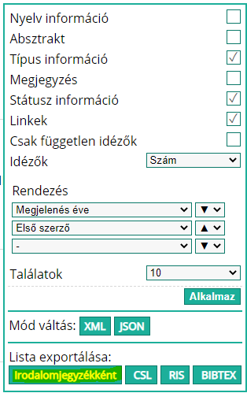

1. APA stílusban vágólapra másoljuk:

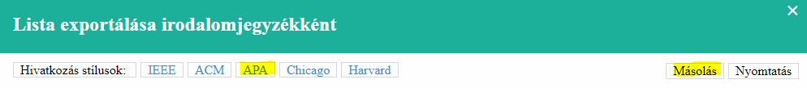

1. A kötetnek legyen ISBN vagy ISSN száma.
2. Elektronikus jegyzetre csak akkor adható pont, ha a jelölt csatolja a Kar Tudományos és Oktatási Bizottságának a támogató nyilatkozatát.
3. Legalább 4 oldalas; lehet CD-n is.